Глава 8. Многомерная локальная безусловная оптимизация. Методы случайного поиска (прямые методы).

Входные термины:
- методы локальной оптимизации;
- методы безусловной оптимизации;
- методы случайного поиска;
- многомерный критерий оптимальности;
- прямые методы оптимизации.
Выходные термины:
- метод с возвратом при неудачном шаге;
- метод наилучшей пробы.

§1. Метод с возвратом при неудачном шаге. Метод наилучшей пробы
Рассмотрим задачу многомерной локальной безусловной оптимизации
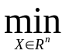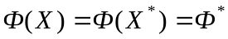. (1)
При решении задачи (1) методом с возвратом при неудачном шаге, а также методом наилучшей пробы (одношаговые методы) используется итерационная формула
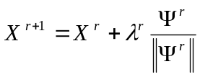, (2)
где 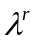 - величина шага на r-ой итерации, 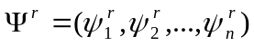 - реализация n-мерного случайного вектора,  - некоторая векторная норма. Таким образом, величина 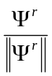 представляет собой единичный n-мерный случайный вектор. Обычно в качестве компонентов вектора 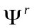 используют независимые случайные величины, равномерно распределенные в интервале [-1,1].
Схема метода с возвратом при неудачном шаге
- Задаем начальную точку 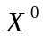, начальную длину шага 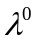, предельное количество неудачных попыток K (рекомендуется 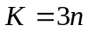), коэффициент уменьшения шага 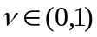 и полагаем счетчик числа итераций 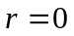.
- Задаем начальное значение счетчика числа неудачных попыток k=1.
- Получаем реализацию случайных чисел 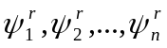 и по формуле (2) находим пробную точку 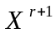. Вычисляем величину 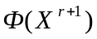.
- Если <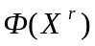, то полагаем 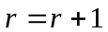 и переходим к п. 2.
- Если 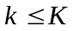, то полагаем 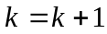 и переходим к п. 3.
- Проверяем условие окончания поиска (см. ниже). Если условие окончания поиска выполнено, то полагаем 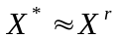 и завершаем итерации. Иначе – полагаем 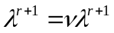, и переходим к п.2●
В качестве критерия окончания поиска можно использовать одно из стандартных условий окончания итераций (см. параграф 3.1).
Метод с возвратом при неудачном шаге иллюстрирует рисунок 1. Метод относится к классу стохастических прямых итерационных одношаговых методов последовательного поиска.
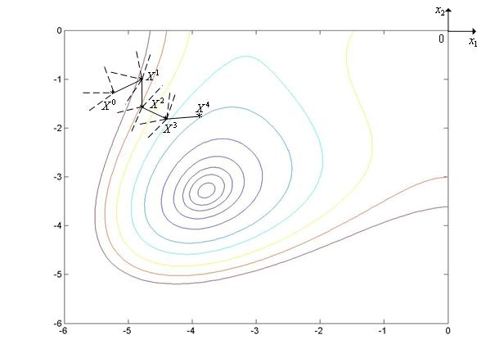
Рисунок 1 – Фрагмент траектории поиска минимума функции Химмельблау методом с возвратом при неудачном шаге. Пунктиром показаны неудачные шаги

Схема метода наилучшей пробы
- Задаем начальную точку , начальную длину шага , количество пробных шагов M, коэффициент уменьшения шага и полагаем счетчик числа итераций .
- Генерируем M случайных векторов 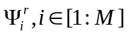 и по формуле (2) определяем координаты M пробных точек 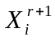.
- Вычисляем значения 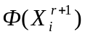, 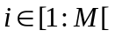 и находим минимальное из этих значений
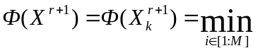.
- Если <, то проверяем условие окончания итераций. Если это условие выполнено, то полагаем 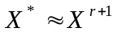 и завершаем итерации. Если условие ококнчания итераций не выполнено, то полагаем и переходим к п. 2.
- Если 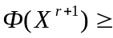, то полагаем , и переходим к п. 2●
Метод наилучшей пробы иллюстрирует рисунок 2.
Метод наилучшей пробы относится к классу стохастических прямых итерационных одношаговых методов последовательного поиска.

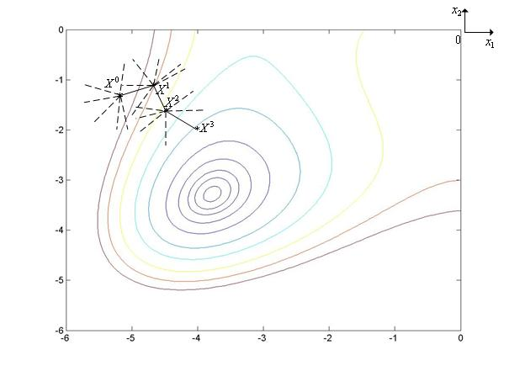
Рисунок 2 – Фрагмент раектории поиска минимума функции Химмельблау методом наилучшей пробы. Пунктиром показаны неудачные пробы: 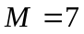

Входные термины:
- методы локальной оптимизации;
- методы безусловной оптимизации;
- методы случайного поиска;
- многомерный критерий оптимальности;
- прямые методы оптимизации.
Выходные термины:
- комплекс;
- симплициальный комплекс;
- отражение вершины комплекса с растяжением;
- сжатие комплекса;
- метод комплексов, метод конфигураций.

§2. Метод комплексов
Рассматривается следующая задача многомерной локальной безусловной оптимизации: найти минимум критерия оптимальности Φ(X), определенного в n-мерном евклидовом пространстве 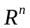,
. (1)
Комплексы и операции над ними
Комплексом в пространстве называется многогранник с N>n+1 вершинами (не обязательно выпуклый). Рекомендуется 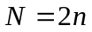. Вообще говоря, комплексом в комбинаторной топологии называется геометрическая фигура, которая может быть разбита на более элементарные фигуры. В нашем случае такими элементарными фигурами являются симплексы. Поэтому, говоря более строго, в данном параграфе рассматриваются симплициальные комплексы.
При решении задачи (1) методом комплексов (методом конфигураций) используются следующие операции:
- генерация случайного комплекса;
- отражение вершины комплекса с растяжением;
- сжатие комплекса.
Генерация случайного комплекса. В пространстве 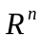 координаты вершин случайного комплекса с N вершинами могут быть найдены по формуле (рисунок 1)
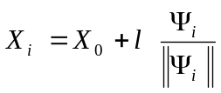, 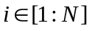, (2)
где 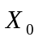 - начальная точка, i – номер вершины комплекса, 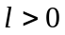 - скаляр, определяющий размер комплекса, 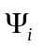 - реализация n-мерного случайного вектора, - некоторая векторная норма. Таким образом, величина представляет собой единичный n-мерный случайный вектор. Обычно в качестве координат вектора используют независимые случайные величины, равномерно распределенные в интервале [-1,1]●
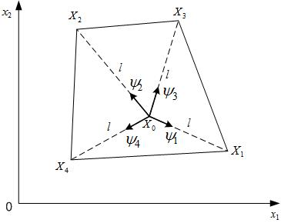
Рисунок 1 – Генерация случайного комплекса. 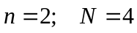; 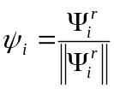, 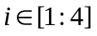

Отражение вершины комплекса с растяжением. Положим, что в пространстве тем или иным способом задан комплекс 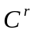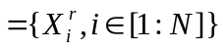 и его вершину 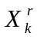 необходимо отразить через центр тяжести комплекса с растяжением. В новом комплексе 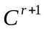 все вершины, кроме k-ой, совпадают с соответствующими вершинами исходного комплекса , а k-я вершина находится на прямой, проходящей через центр тяжести этого комплекса и его вершину (рисунок 2). Т.е.
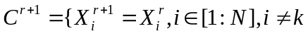; 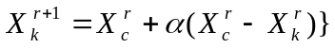, (3)
где - коэффициент растяжения (рекомендуемое значение - 1.3), 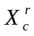 - вектор координат центра тяжести комплекса :
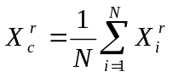. (4)
Заметим, что формула (3) вытекает из очевидного выражения (рисунок 2)
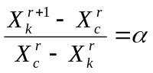.
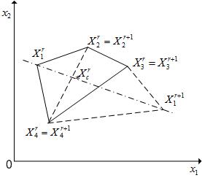
Рисунок 2 – Отражение вершины 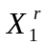 комплекса через центр его тяжести с растяжением. Пунктиром показан комплекс

Сжатие комплекса. Положим, что в пространстве тем или иным способом задан комплекс и его вершину необходимо переместить ближе к центру тяжести этого комплекса - выполнить сжатие комплекса. В новом комплексе все вершины, кроме k-ой, совпадают с соответствующими вершинами исходного комплекса , а k-я вершина находится на прямой, проходящей через центр тяжести этого комплекса и его вершину (рисунок 3). Т.е.
; 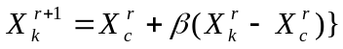, (5)
где  - коэффициент сжатия (рекомендуемое значение – 0,5), - вектор координат центра тяжести комплекса (см. формулу (4)).

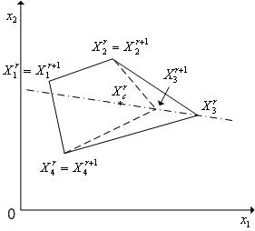
Рисунок 3 - Сжатие комплекса в направлении 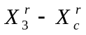. Пунктиром показан комплекс
Отметим, что формула (5) вытекает из очевидного выражения (рисунок 3)
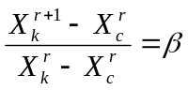.
Схема метода комплексов.
- Задаем начальную точку , исходя из которой должен быть построен комплекс 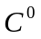, начальное значение величины 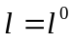 и полагаем счетчик числа итераций .
- Генерируем N случайных векторов 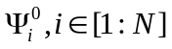 и по формуле (2) находим координаты вершин комплекса 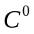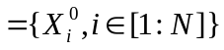.
- Вычисляем величины 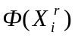, .
- Находим максимальную из величин , :
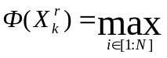 .
- По формуле (3) отражаем вершину комплекса - получаем вершину 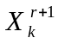 и новый комплекс . Вычисляем величину 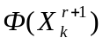.
- Если <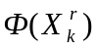, то переходим к п. 7. Иначе – по формуле (5) выполняем сжатие симплекса в направлении 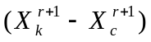, получаем вершину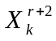 и новый комплекс 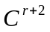, полагаем 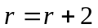 и переходим к п. 4.
- Если условие окончания поиска выполнено (см. ниже), то в качестве точки 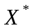принимаем вершину комплекса , к которой функция Ф(Х) имеет наименьшее значение и завершаем итерации. Иначе – полагаем 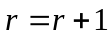 переходим к п. 4●
В качестве критерия окончания поиска могут использоваться следующие условия:
  - максимальная длина ребра комплекса не превышает 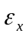 - требуемую точность решения по X;
  - максимальная разность значений функции Ф(Х) в двух вершинах комплекса не превышает 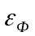 - требуемую точность решения по Ф.
Могут использоваться также более сложные условия окончания поиска, например, условия
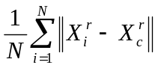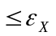, (6)
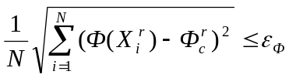. (7)
В формуле (6) векторная норма означает расстояние вершины 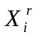 до центра тяжести комплекса , а сама формула (6) определяет среднее расстояние вершин комплекса до его цента тяжести. В формуле (7) величина 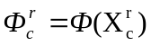 представляет собой значение функции Ф(Х) в центре тяжести комплекса , а сама формула (7) определяет среднее отклонение значений функции Ф(Х) в вершинах комплекса от этого «центрального» значения.
Метод комплексов иллюстрирует рисунок 4.
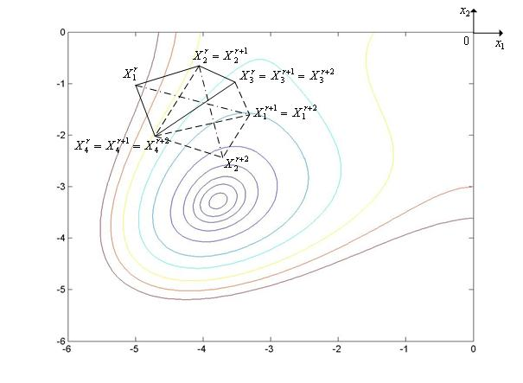
Рисунок 4 – Фрагмент траектории поиска минимума функции Химмельблау методом комплексов. После отражения с растяжением вершины комплекса 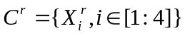 получаем комплекс 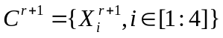. После отражения с растяжением вершины 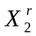 этого комплекса получаем комплекс 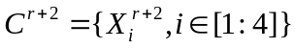.

Известно множество модификаций рассмотренного метода комплексов, направленных, в частности, на преодоление «уплощения» комплекса в процессе поиска. С этой целью через фиксированное количество итераций находятся максимальная и минимальная диагонали комплекса и, если их отношение превышает заданное, то по рассмотренной схеме производится построение нового комплекса.
Метод комплексов классифицируется, как стохастический прямой одношаговый итерационный метод последовательного поиска.

Входные термины:
- методы локальной оптимизации;
- методы безусловной оптимизации;
- методы случайного поиска;
- многомерный критерий оптимальности;
- прямые методы оптимизации.
Выходные термины:
- метод повторяющегося случайного поиска.

§3. Метод повторяющегося случайного поиска
Рассматривается следующая задача многомерной локальной безусловной оптимизации: найти минимум критерия оптимальности Φ(X), определенного в n-мерном евклидовом пространстве ,
. (1)
В методе повторяющегося случайного поиска (трехшаговый метод) используется итерационная схема (рисунок 1)
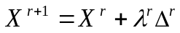, (2)
где - величина шага (скаляр), 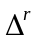 - 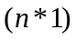-вектор, определяющий направление шага, и равный
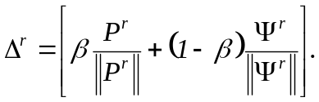. (3)
Здесь 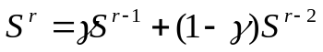 - вектор «предыстории» (среднее направление поиска на двух предыдущих шагах); - некоторая векторная норма; - n-мерный вектор псевдослучайных чисел, равномерно распределенных в интервале [-1,1]; скаляр 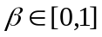 - коэффициент, задающий относительные веса детерминированной и случайной компонент в векторе (свободный параметр метода); скаляр 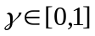 - коэффициент, задающий относительные веса векторов 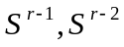 в векторе 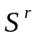 (свободный параметр метода); 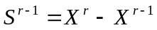, 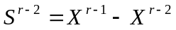.
На рисунке 1 принято 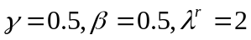, так что 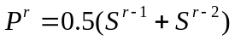 и 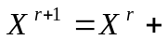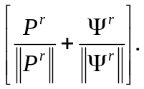.

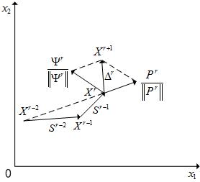
Рисунок 1 - К итерационной схеме метода повторяющегося случайного поиска

Заметим, что отношение 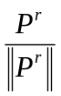 представляет собой единичный вектор направления 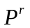, а отношение 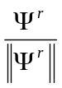 - единичный вектор направления .
Схема метода повторяющегося случайного поиска
- Задаем начальную точку 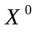, начальный шаг 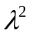, максимально допустимое количество неудачных попыток M, значения коэффициентов 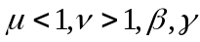 и полагаем счетчик числа итераций 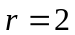.
- Тем или иным способом, например, с помощью одношагового метода наилучшей пробы (см. параграф 8.1) определяем точки 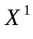, 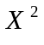 - этап «разгона» метода.
- Генерируем n-мерный случайный вектор и по формулам (2), (3) вычисляем координаты точки и величину .
- Если 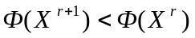 и условие окончания выполнено (см. ниже), то полагаем и завершаем итерации. Если условие окончания итераций не выполнено, то некоторому правилу увеличиваем длину шага , например, полагая 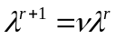, принимаем и переходим к п. 3.
- Если 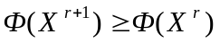, то, исходя из точки 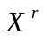, делаем не более M попыток добиться уменьшения значения функции Φ(X) путем только изменения вектора , т.е., не меняя и , переходим к п. 3. Если это фиксированное количество попыток не привело к успеху, то, не меняя точку , по некоторому правилу уменьшаем длину шага , например, полагая 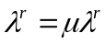, и переходим к п. 3●
В качестве критерия окончания поиска можно использовать одно из стандартных условий окончания итераций (см. параграф 3.1).
Известно множество модификаций рассмотренной простейшей схемы метода повторяющегося случайного поиска. Например, в процессе поиска могут изменяться по некоторым правилам не только длина шага , но и коэффициенты 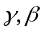.
Метод повторяющегося случайного поиска иллюстрирует рисунок 2, где принято 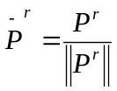, 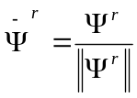, , так что 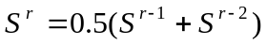 и 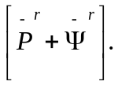
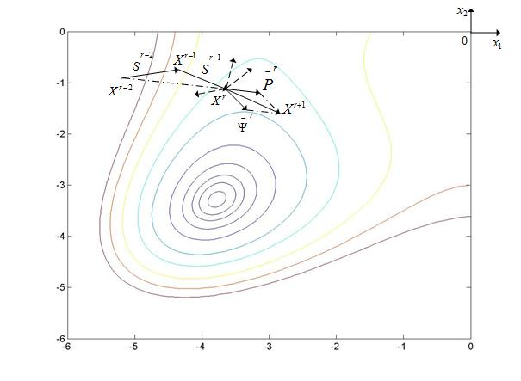
Рисунок 2 - Фрагмент траектория поиска минимума функции Химмельблау методом повторяющегося случайного поиска. Пунктиром показаны отвергнутые векторы 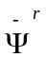

Метод относится к классу стохастических прямых трехшаговых итерационных прямых методов последовательного поиска.

Входные термины:
- методы локальной оптимизации;
- методы безусловной оптимизации;
- методы случайного поиска;
- многомерный критерий оптимальности;
- прямые методы оптимизации.
Выходные термины:
- метод случайного поиска с постоянным радиусом поиска и случайными направлениями.

§4. Метод случайного поиска с постоянным радиусом поиска и случайными направлениями
Рассматривается следующая задача многомерной локальной безусловной оптимизации: найти минимум критерия оптимальности Φ(X), определенного в n-мерном евклидовом пространстве ,
. (1)
Метод случайного поиска с постоянным радиусом поиска и случайными направлениями использует процедуру генерации случайных точек, равномерно распределенных по поверхности гиперсферы в пространстве .
Схема метода случайного поиска с постоянным радиусом поиска и случайными направлениями
  - Задаем начальную точку , начальный радиус гиперсферы 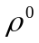, количество точек на гиперсфере N и полагаем счетчик числа итераций .
  - Генерируем случайные точки 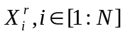, равномерно распределенные по поверхности гиперсферы радиуса 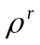 с центром в точке 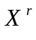.
  - Вычисляем значения функции в полученных точках и находим точку, в которой она достигается минимального значения
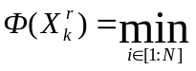 .
  - Каким-либо из рассмотренных в главе 4 методов одномерной минимизации (например, методом Паулла) находим минимум функции Φ(X) в направлении 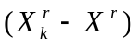 и найденную точку в качестве точи :
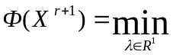 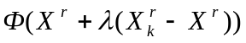.
  - Если условие окончания выполнено, то полагаем 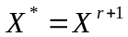 и завершаем итерации. Иначе - принимаем и переходим к п.2●
В качестве критерия окончания поиска можно использовать одно из стандартных условий окончания итераций. Могут быть использованы также другие критерии окончания поиска, например, условие не превышения текущим радиусом гиперсферы величины :
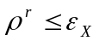.
В процессе поиска радиус гиперсферы может меняться, увеличиваясь при удачных шагах (вдали от точки ) и уменьшаясь при неудачных шагах (вблизи от точки ).
Поиск может быть ускорен, если точки на гиперсфере выбирать (случайным образом) в некотором секторе по отношению к предыдущему направлению. Угол раскрыва этого сектора может меняться в процессе поиска.
Метод случайного поиска с постоянным радиусом поиска и случайными направлениями иллюстрирует рисунок 1.
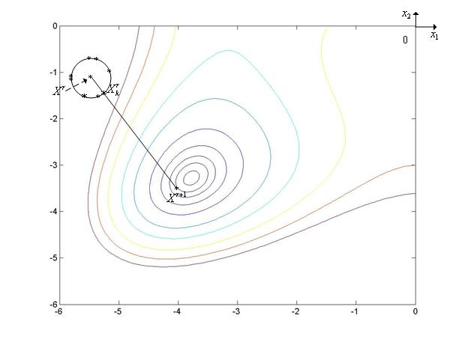
Рисунок 1 – Фрагмент траекторит поиска минимума функции Химмельблау методом случайного поиска с постоянным радиусом поиска и случайными направлениями 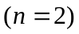. Точки на окружности с центром в точке соответствуют случайным точкам

Одна итерация по методу случайного поиска с постоянным радиусом поиска и случайными направлениями может привести к уменьшению минимизируемой функции в большей степени, чем один шаг поиска в направлении антиградиента этой функции. Данное утверждение иллюстрирует рисунок 2, на котором показаны лини уровня двумерной квадратичной функции
(см. параграф 6.4).
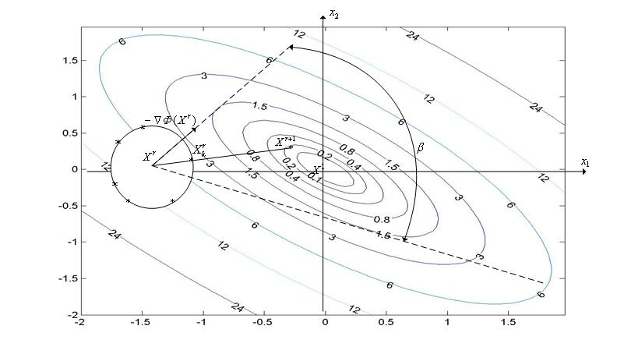
Рисунок 2 - Один шаг поиска в направлении антиградиента минимизируемой функции 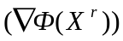 приводит на линию уровня (1.5). В то же время одна итерация по методу случайного поиска с постоянным радиусом поиска и случайными направлениями – на линию уровня ~0.2. Любое направление поиска в секторе лучше, чем направление антиградиента

Метод относится к классу стохастических прямых одношаговых итерационных методов последовательного поиска.

§5. Метод роя частиц

